## 学案6　带电粒子在匀强磁场中的运动

[目标定位] 1.理解带电粒子沿着与磁场垂直的方向进入匀强磁场后做匀速圆周运动.2.会推导带电粒子在匀强磁场中做匀速圆周运动的半径公式和周期公式，并会用这些公式分析问题.3.知道质谱仪和回旋加速器的结构及其工作原理．

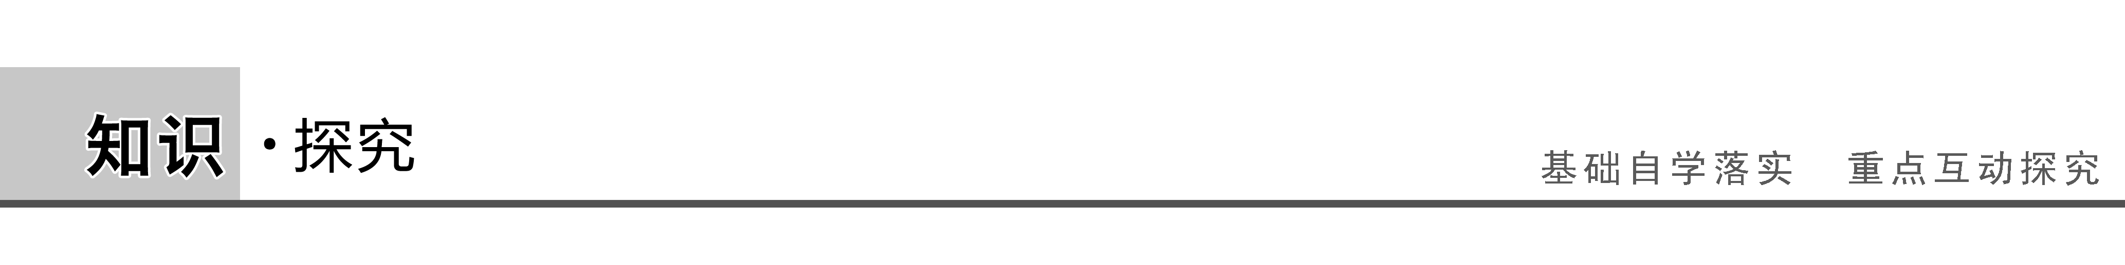

一、带电粒子在匀强磁场中的运动

[问题设计]

　如图1所示，用洛伦兹力演示仪观察运动电子在磁场中的偏转．

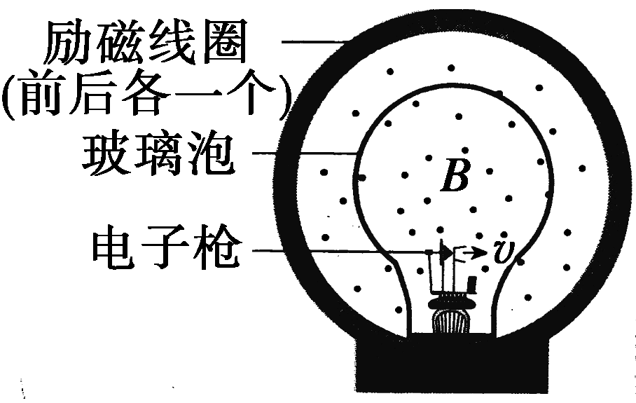

图1

1．不加磁场时，电子束的运动轨迹如何？加上磁场时，电子束的运动轨迹如何？

2．如果保持出射电子的速度不变，增大磁感应强度，轨迹圆半径如何变化？如果保持磁感应强度不变，增大出射电子的速度，圆半径如何变化？

答案　1.一条直线　一个圆周

2．减小　增大

[要点提炼]

1．带电粒子在磁场中运动时，它所受的洛伦兹力的方向总与速度方向垂直，所以洛伦兹力对带电粒子不做功(填“做功”或“不做功”)，粒子的动能大小不变(填“改变”或“不变”)，速度大小不变(填“改变”或“不变”)．

2．沿着与磁场垂直的方向射入磁场中的带电粒子，在匀强磁场中做匀速圆周运动．向心力为洛伦兹力*F*＝*qvB*，由*qvB*＝可知半径*r*＝，又*T*＝，所以*T*＝.

[延伸思考]

1．同一带电粒子，在同一匀强磁场中，半径*r*与速度的大小有什么关系？周期*T*与速度有关系吗？

答案　由*r*＝知，半径*r*随速度的增大而增大；由*T*＝，得出*T*＝，因此周期*T*与速度无关．

2.如图2所示为质谱仪原理示意图，质谱仪有哪几部分组成？它进入磁场时的速度是多大？打在底片上的位置到*S*3的距离多大？

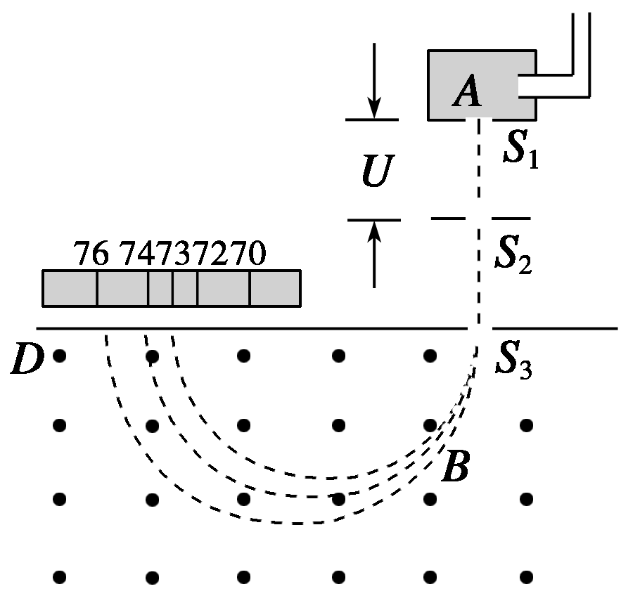

图2

答案　 质谱仪的组成：静电加速电极、偏转磁场、底片； ；

质谱仪工作原理：带电粒子，经加速电场*U*加速，然后经过*S*3沿着与磁场垂直的方向进入匀强磁场*B*，在洛伦兹力作用下做匀速圆周运动，最后打到照相底片*D*上，粒子进入磁场时的速率为*v*＝ ，在磁场中运动的轨道半径为*r*＝ ，所以打在底片上的位置到*S*3的距离为 .

二、回旋加速器

[问题设计]

1．回旋加速器主要由哪几部分组成？回旋加速器中磁场和电场分别起什么作用？

答案　两个*D*形盒．磁场的作用是使带电粒子回旋，电场的作用是使带电粒子加速．

2．对交流电源的周期有什么要求？带电粒子获得的最大动能由哪些因素决定？

答案　交流电源的周期应等于带电粒子在磁场中运动的周期．

当带电粒子速度最大时，其运动半径也最大，即*r*m＝，再由动能定理得：*E*km＝，所以要提高带电粒子获得的最大动能，应尽可能增大磁感应强度*B*和*D*形盒的半径*r*m.

[要点提炼]

1．回旋加速器采用多次加速的办法：用磁场控制轨道、用电场进行加速．

2．回旋加速器中交流电源的周期等于带电粒子在磁场中运动的周期．

3．带电粒子获得的最大动能*E*km＝，决定于*D*形盒的半径*r*和磁感应强度*B*.

[延伸思考]

为什么带电粒子加速后的最大动能与加速电压无关呢？

答案　加速电压高时，粒子在加速器中旋转的圈数较少，而加速电压低时，粒子在加速器中旋转的圈数较多，最终粒子离开加速器时的速度与加速电压无关．

三、带电粒子在匀强磁场中做匀速圆周运动问题的分析

1．圆心的确定方法：两线定一点

(1)圆心一定在垂直于速度的直线上．

如图3甲所示，已知入射点*P*(或出射点*M*)的速度方向，可通过入射点和出射点作速度的垂线，两条直线的交点就是圆心．

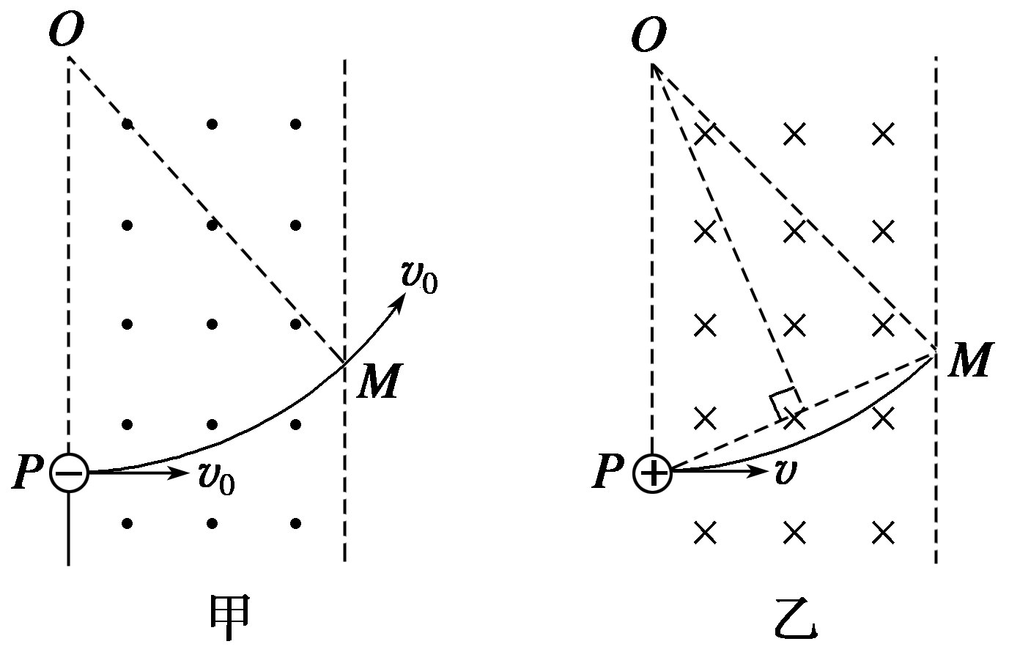

图3

(2)圆心一定在弦的中垂线上．

如图乙所示，作*P*、*M*连线的中垂线，与其中一个速度的垂线的交点为圆心．

2．半径的确定

半径的计算一般利用几何知识解直角三角形．做题时一定要做好辅助线，由圆的半径和其他几何边构成直角三角形．

3．粒子在磁场中运动时间的确定

(1)粒子在磁场中运动一周的时间为*T*，当粒子运动的圆弧所对应的圆心角为*α*时，其运动时间*t*＝*T*(或*t*＝*T*)．

(2)当*v*一定时，粒子在磁场中运动的时间*t*＝，*l*为带电粒子通过的弧长．

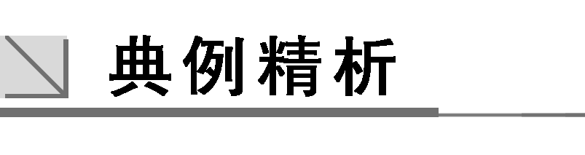

一、带电粒子在磁场中运动的基本问题

例1　质子和*α*粒子由静止出发经过同一加速电场加速后，沿垂直磁感线方向进入同一匀强磁场，则它们在磁场中的各运动量间的关系正确的是(　　)



A．速度之比为2∶1 B．周期之比为1∶2

C．半径之比为1∶2 D．角速度之比为1∶1

解析　由*qU*＝*mv*2①

*qvB*＝②

得*r*＝ ，而*mα*＝4*m*H，*qα*＝2*q*H，故*R*H∶*Rα*＝1∶，又*T*＝，故*T*H∶*Tα*＝1∶2.同理可求其他物理量之比．

答案　B

二、对质谱仪和回旋加速器原理的理解

例2　如图4是质谱仪的工作原理示意图，带电粒子被加速电场加速后，进入速度选择器．速度选择器内相互正交的匀强磁场的磁感应强度和匀强电场的场强分别为*B*和*E*.平板*S*上有可让粒子通过的狭缝*P*和记录粒子位置的胶片*A*1*A*2.平板*S*下方有磁感应强度为*B*0的匀强磁场．下列表述正确的是(　　)

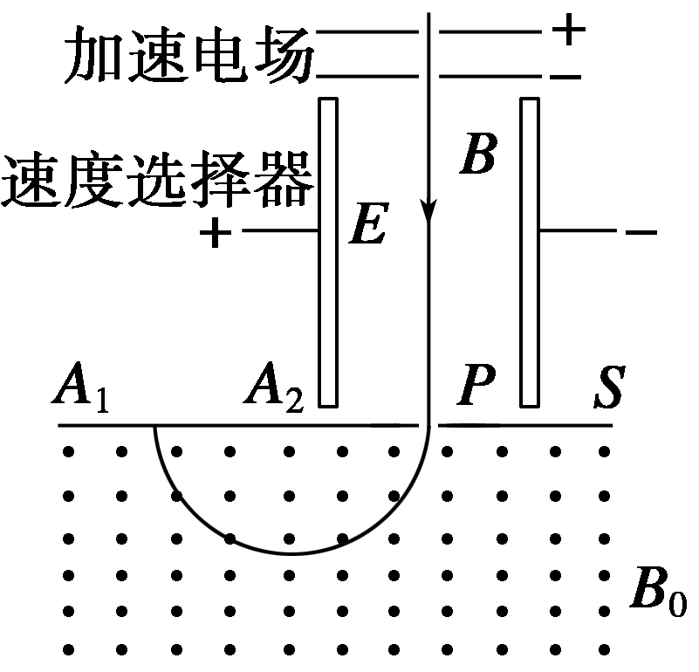

图4

A．质谱仪是分析同位素的重要工具

B．速度选择器中的磁场方向垂直纸面向外

C．能通过狭缝*P*的带电粒子的速率等于

D．粒子打在胶片上的位置越靠近狭缝*P*，粒子的比荷越小

解析　根据*Bqv*＝*Eq*，得*v*＝，C正确；在磁场中，*B*0*qv*＝*m*，得＝，半径*r*越小，比荷越大，D错误；同位素的电荷数一样，质量数不同，在速度选择器中电场力向右，洛伦兹力必须向左，根据左手定则，可判断磁场方向垂直纸面向外，A、B正确．

答案　ABC

例3　回旋加速器是用来加速一群带电粒子使它们获得很大动能的仪器，其核心部分是两个*D*形金属扁盒，两盒分别和一高频交流电源两极相接，以便在盒内的狭缝中形成匀强电场，使粒子每次穿过狭缝时都得到加速，两盒放在磁感应强度为*B*的匀强磁场中，磁场方向垂直于盒底面，粒子源置于盒的圆心附近，若粒子源射出的粒子电荷量为*q*，质量为*m*，粒子最大回旋半径为*R*max.求：



(1)粒子在盒内做何种运动；

(2)所加交变电流频率及粒子角速度；

(3)粒子离开加速器时的最大速度及最大动能．

解析　(1)带电粒子在盒内做匀速圆周运动，每次加速之后半径变大．

(2)粒子在电场中运动时间极短，

因此高频交变电流频率要等于粒子回旋频率，

因为*T*＝，

回旋频率*f*＝＝，

角速度*ω*＝2π*f*＝.

(3)由牛顿第二定律知＝*qBv*max

则*R*max＝，*v*max＝

最大动能*E*kmax＝*mv*＝

答案　(1)匀速圆周运动

(2)

(3)

三、带电粒子在匀强磁场中的匀速圆周运动问题

例4　如图5所示，一束电荷量为*e*的电子以垂直于磁感应强度*B*并垂直于磁场边界的速度*v*射入宽度为*d*的匀强磁场中，穿出磁场时速度方向和原来射入方向的夹角为*θ*＝60°，求电子的质量和穿越磁场的时间．

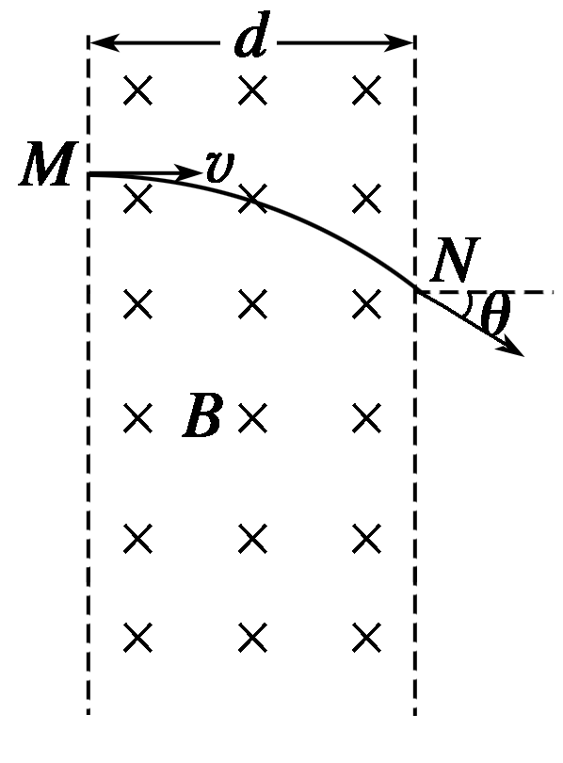

图5

解析　过*M*、*N*作入射方向和出射方向的垂线，两垂线交于*O*点，*O*点即电子在磁场中做匀速圆周运动的圆心，连接*ON*，过*N*做*OM*的垂线，垂足为*P*，如图所示．由直角三角形*OPN*知，

电子运动的半径为*r*＝＝*d*①

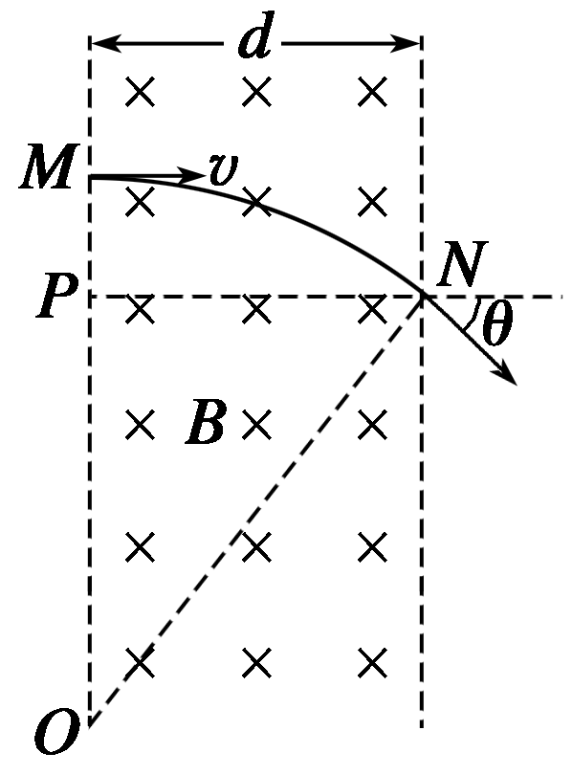

由牛顿第二定律知*qvB*＝*m*②

联立①②式解得*m*＝

电子在无界磁场中运动的周期为

*T*＝·＝

电子在磁场中的轨迹对应的圆心角为*θ*＝60°，

故电子在磁场中的运动时间为

*t*＝*T*＝×＝

答案

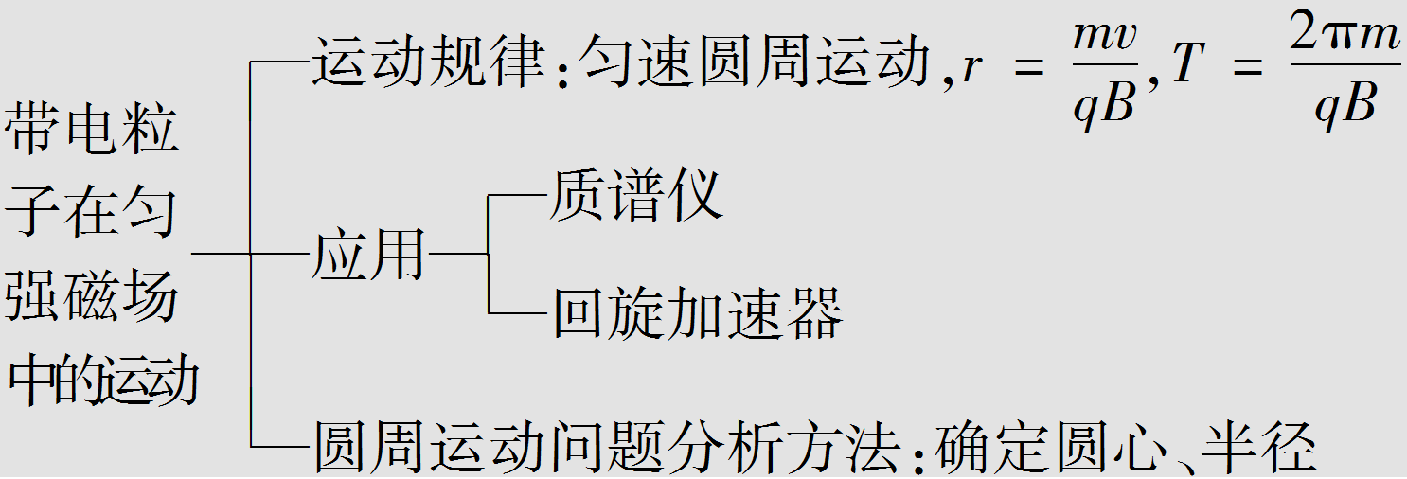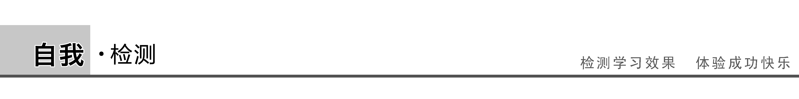

1．(带电粒子在磁场中运动的基本问题)如图6所示，水平导线中有电流*I*通过，导线正下方的电子初速度的方向与电流*I*的方向相同，则电子将(　　)

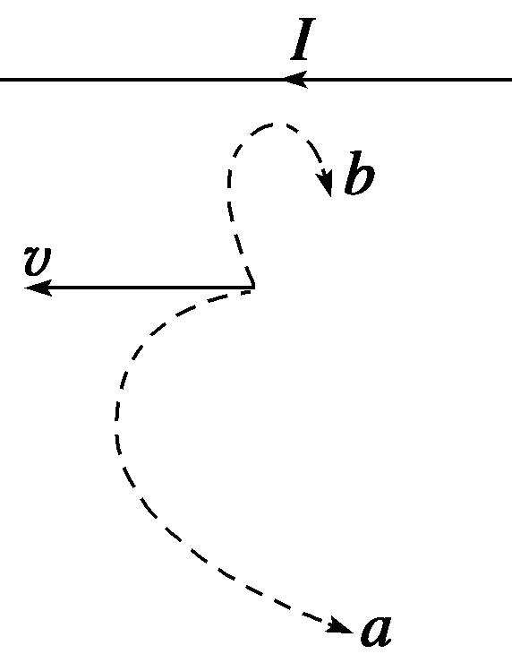

图6

A．沿路径*a*运动，轨迹是圆

B．沿路径*a*运动，轨迹半径越来越大

C．沿路径*a*运动，轨迹半径越来越小

D．沿路径*b*运动，轨迹半径越来越小

答案　B

解析　由左手定则可判断电子运动轨迹向下弯曲．又由*r*＝知，*B*减小，*r*越来越大，故电子的径迹是*a*.故选B.

2．(对回旋加速器原理的理解)在回旋加速器中(　　)

A．电场用来加速带电粒子，磁场则使带电粒子回旋

B．电场和磁场同时用来加速带电粒子

C．磁场相同的条件下，回旋加速器的半径越大，则带电粒子获得的动能越大

D．同一带电粒子获得的最大动能只与交流电压的大小有关，而与交流电压的频率无关

答案　AC

解析　电场的作用是使粒子加速，磁场的作用是使粒子回旋，故A选项正确，B选项错误；粒子获得的动能*E*k＝，对同一粒子，回旋加速器的半径越大，粒子获得的动能越大，与交流电压的大小无关，故C选项正确，D选项错误．

3．(带电粒子在匀强磁场中的匀速圆周运动问题)如图7所示，有界匀强磁场边界线*SP*∥*MN*，速率不同的同种带电粒子从*S*点沿*SP*方向同时射入磁场．其中穿过*a*点的粒子速度*v*1与*MN*垂直；穿过*b*点的粒子速度*v*2与*MN*成60°角，设粒子从*S*到*a*、*b*所需时间分别为*t*1和*t*2，则*t*1∶*t*2为(重力不计)(　　)

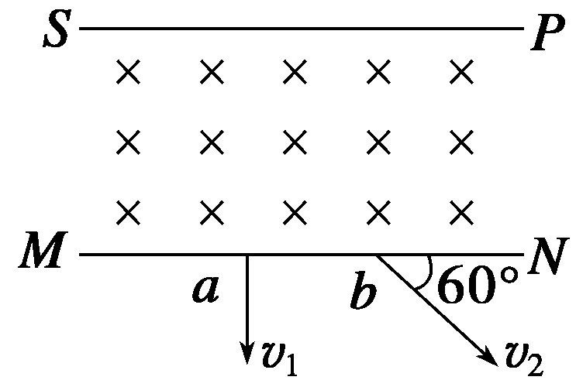

图7

A．1∶3 B．4∶3

C．1∶1 D．3∶2

答案　D

解析　如图所示，可求出从*a*点射出的粒子对应的圆心角为90°.从*b*点射出的粒子对应的圆心角为60°.由*t*＝*T*，可得：*t*1∶*t*2＝3∶2，故选D.

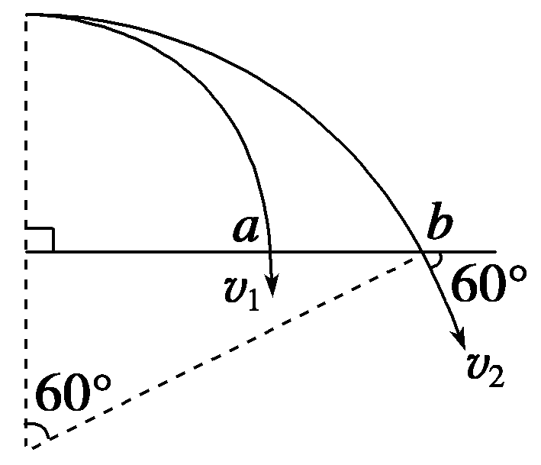

4．(对质谱仪的理解)1922年英国物理学家阿斯顿因质谱仪的发明、同位素和质谱的研究荣获了诺贝尔化学奖．若速度相同的同一束粒子由左端射入质谱仪后的运动轨迹如图8所示，则下列相关说法中正确的是(　　)

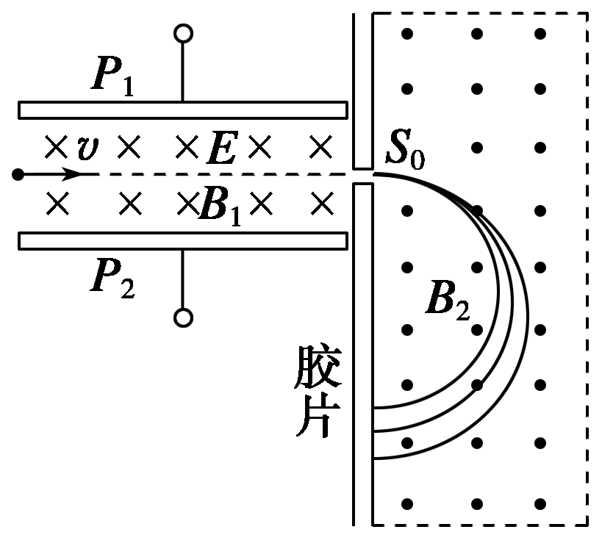

图8

A．该束带电粒子带负电

B．速度选择器的*P*1极板带负电

C．在*B*2磁场中运动半径越大的粒子，比荷越小

D．在*B*2磁场中运动半径越大的粒子，质量越大

答案　C

解析　带电粒子在磁场中向下偏转，磁场的方向垂直纸面向外，根据左手定则知，该粒子带正电．故选项A错误．在平行金属板间，根据左手定则知，带电粒子所受的洛伦兹力方向竖直向上，则电场力的方向竖直向下，知电场强度的方向竖直向下，所以速度选择器的*P*1极板带正电．故选项B错误．进入*B*2磁场中的粒子速度是一定的，根据*qvB*＝得，*r*＝，知*r*越大，比荷越小，而质量*m*不一定大．故选项C正确、选项D错误．故选C.

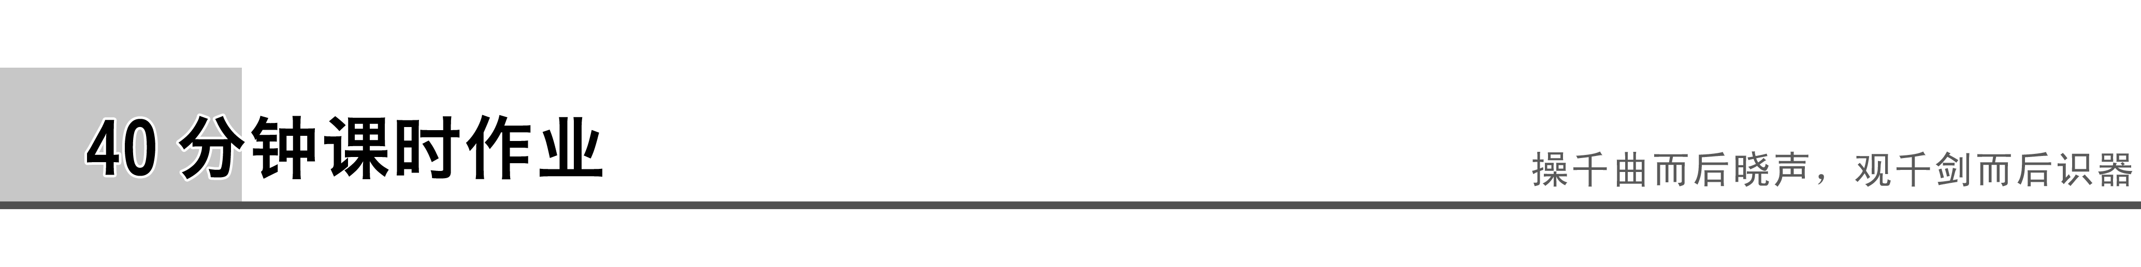

题组一　带电粒子在磁场中运动的基本问题

1．运动电荷进入磁场(无其他场)中，可能做的运动是(　　)

A．匀速圆周运动 B．平抛运动

C．自由落体运动 D．匀速直线运动

答案　AD

解析　若运动电荷平行磁场方向进入磁场，则电荷做匀速直线运动，若运动电荷垂直磁场方向进入磁场，则电荷做匀速圆周运动，A、D正确；由于电荷的质量不计，故电荷不可能做平抛运动或自由落体运动．B、C错误．

2．质量和电荷量都相等的带电粒子*M*和*N*，以不同的速率经小孔*S*垂直进入匀强磁场，运行的半圆轨迹如图1中虚线所示，下列表述正确的是(　　)

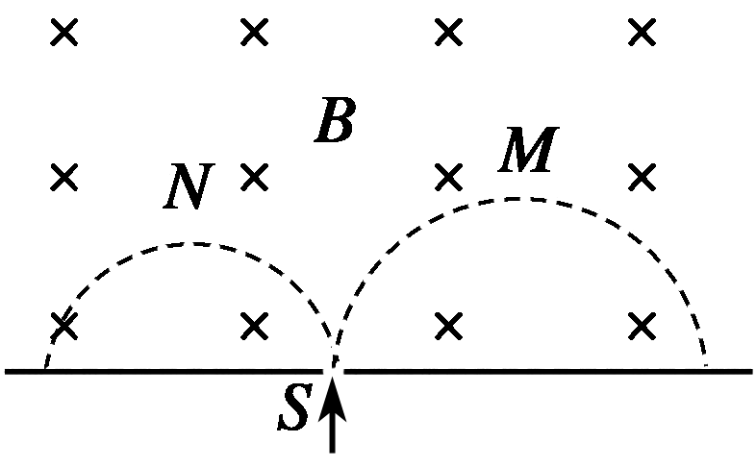

图1

A．*M*带负电，*N*带正电

B．*M*的速率小于*N*的速率

C．洛伦兹力对*M*、*N*做正功

D．*M*的运行时间大于*N*的运行时间

答案　A

解析　根据左手定则可知*N*带正电，*M*带负电，A正确；因为*r*＝，而*M*的半径大于*N*的半径，所以*M*的速率大于*N*的速率，B错误；洛伦兹力不做功，C错误；*M*和*N*的运行时间都为*t*＝，D错误．故选A.

3．图2为某磁谱仪部分构件的示意图．图中，永磁铁提供匀强磁场．硅微条径迹探测器可以探测粒子在其中运动的轨迹．宇宙射线中有大量的电子、正电子和质子．当这些粒子从上部垂直磁场方向进入磁场时，下列说法正确的是(　　)

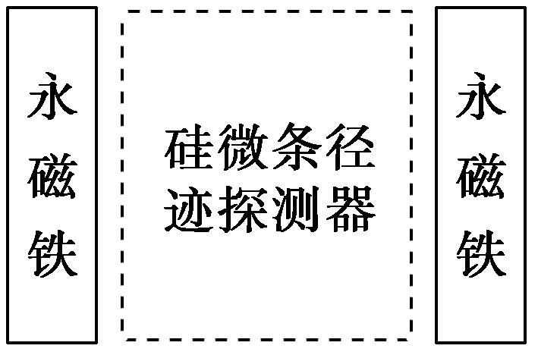

图2

A．电子与正电子的偏转方向一定不同

B．电子与正电子在磁场中运动轨迹的半径一定相同

C．仅依据粒子运动轨迹无法判断该粒子是质子还是正电子

D．粒子的动能越大，它在磁场中运动轨迹的半径越小

答案　AC

解析　根据左手定则，电子、正电子进入磁场后所受洛伦兹力的方向相反，故两者的偏转方向不同，选项A正确；根据*qvB*＝，得*r*＝，若电子与正电子在磁场中的运动速度不相等，则轨迹半径不相同，选项B错误；对于质子、正电子，它们在磁场中运动时不能确定*mv*的大小，故选项C正确；粒子的*mv*越大，轨道半径越大，而*mv*＝，粒子的动能大，其*mv*不一定大，选项D错误．

4．在匀强磁场中，一个带电粒子做匀速圆周运动，如果又顺利垂直进入另一磁感应强度是原来磁感应强度2倍的匀强磁场中做匀速圆周运动，则(　　)

A．粒子的速率加倍，周期减半

B．粒子的速率不变，轨道半径减半

C．粒子的速率减半，轨道半径变为原来的

D．粒子的速率不变，周期减半

答案　BD

解析　由*R*＝可知，磁场加倍，半径减半，洛伦兹力不做功，速率不变，由*T*＝可知，周期减半，故B、D选项正确．

5．如图3所示，*MN*为铝质薄平板，铝板上方和下方分别有垂直于图平面的匀强磁场(未画出)．一带电粒子从紧帖铝板上表面的*P*点垂直于铝板向上射出，从*Q*点穿越铝板后到达*PQ*的中点*O*.已知粒子穿越铝板时，其动能损失一半，速度方向和电荷量不变．不计重力．铝板上方和下方的磁感应强度大小之比为(　　)

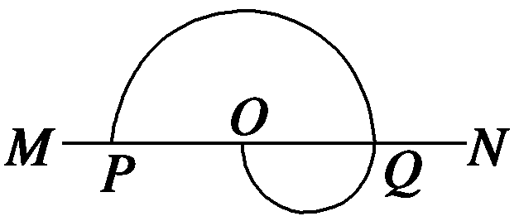

图3

A．2 B.

C．1 D.

答案　D

解析　设带电粒子在*P*点时初速度为*v*1，从*Q*点穿过铝板后速度为*v*2，则*E*k1＝*mv*；*E*k2＝*mv*，由题意可知*E*k1＝2*E*k2，即*mv*＝*mv*，则＝.由洛伦兹力提供向心力，即*qvB*＝，得*R*＝，由题意可知＝，所以＝＝，故选项D正确．

题组二　对质谱仪和回旋加速器原理的理解

6．1930年劳伦斯制成了世界上第一台回旋加速器，其原理如图4所示．这台加速器由两个铜质*D*形盒*D*1、*D*2构成，其间留有空隙，下列说法正确的是(　　)

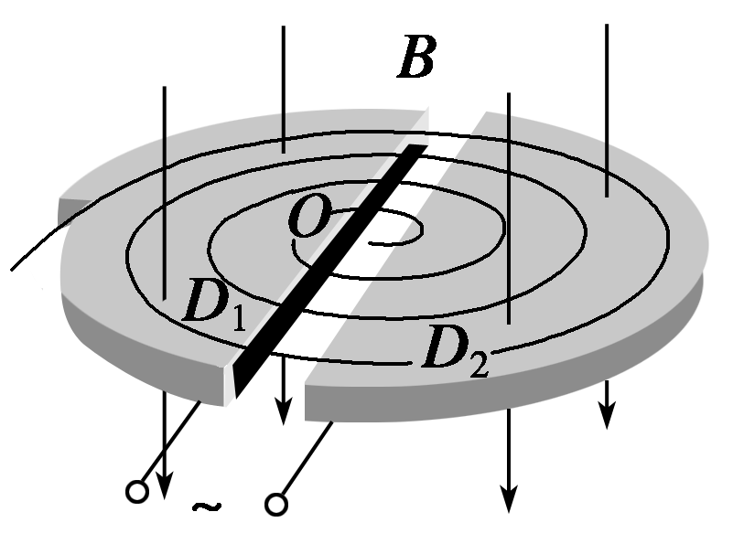

图4

A．粒子由加速器的中心附近进入加速器

B．粒子由加速器的边缘进入加速器

C．粒子从磁场中获得能量

D．粒子从电场中获得能量

答案　AD

解析　粒子由加速器的中心附近进入加速器，从电场中获取能量，最后从加速器边缘离开加速器，选项A、D正确．

7.质谱仪是一种测定带电粒子质量和分析同位素的重要工具，它的构造原理如图5所示，离子源*S*产生的各种不同正离子束(速度可看为零)，经加速电场加速后垂直进入有界匀强磁场，到达记录它的照相底片*P*上，设离子在*P*上的位置到入口处*S*1的距离为*x*，可以判断(　　)

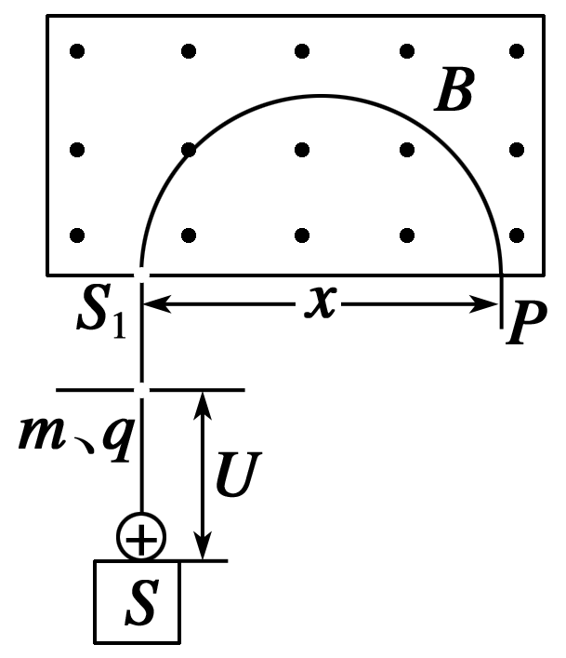

图5

A．若离子束是同位素，则*x*越大，离子质量越大

B．若离子束是同位素，则*x*越大，离子质量越小

C．只要*x*相同，则离子质量一定相同

D．只要*x*相同，则离子的比荷一定相同

答案　AD

解析　由动能定理*qU*＝*mv*2.离子进入磁场后将在洛伦兹力的作用下发生偏转，由圆周运动的知识，有：*x*＝2*r*＝，故*x*＝ ，分析四个选项，A、D正确，B、C错误．

题组三　带电粒子在匀强磁场中的匀速圆周运动

8.空间存在方向垂直于纸面向里的匀强磁场，如图6所示的正方形虚线为其边界．一细束由两种粒子组成的粒子流沿垂直于磁场的方向从*O*点入射．这两种粒子带同种电荷，它们的电荷量、质量均不同，但其比荷相同，且都包含不同速率的粒子．不计重力．下列说法正确的是(　　)

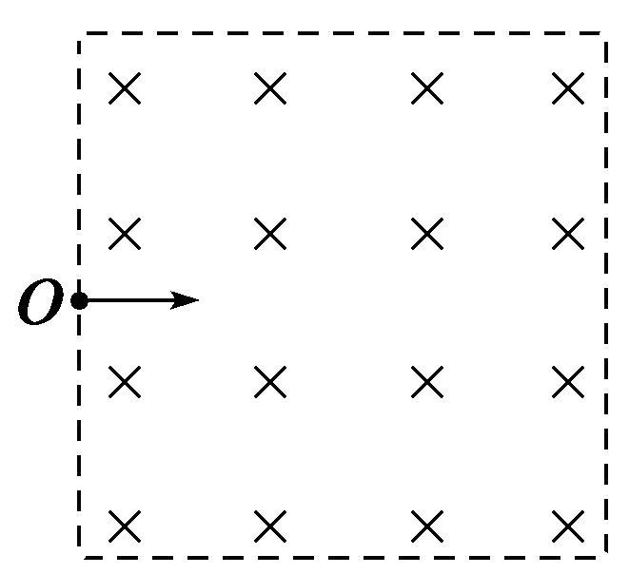

图6

A．入射速度不同的粒子在磁场中的运动时间一定不同

B．入射速度相同的粒子在磁场中的运动轨迹一定相同

C．在磁场中运动时间相同的粒子，其运动轨迹一定相同

D．在磁场中运动时间越长的粒子，其轨迹所对的圆心角一定越大

答案　BD

解析　由于粒子比荷相同，由*r*＝可知速度相同的粒子运动半径相同，运动轨迹也必相同，B正确．对于入射速度不同的粒子在磁场中可能的运动轨迹如图所示，由图可知，粒子的轨迹直径不超过磁场边界一半时转过的圆心角都相同，运动时间都为半个周期，而由*T*＝知所有粒子在磁场运动周期都相同，A、C皆错误．再由*t*＝*T*＝可知D正确．故选B、D.

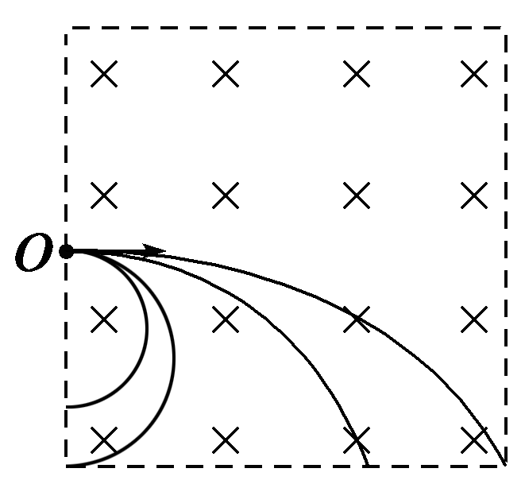

9.如图7所示，在边界*PQ*上方有垂直纸面向里的匀强磁场，一对正、负电子同时从边界上的*O*点沿与*PQ*成*θ*角的方向以相同的速度*v*射入磁场中，则关于正、负电子，下列说法正确的是(　　)

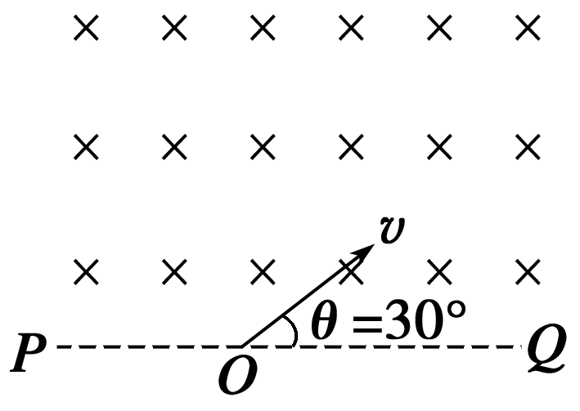

图7

A．在磁场中的运动时间相同

B．在磁场中运动的轨道半径相同

C．出边界时两者的速度相同

D．出边界点到*O*点的距离相等

答案　BCD

10.如图8所示，平面直角坐标系的第Ⅰ象限内有一匀强磁场垂直于纸面向里，磁感应强度为*B*.一质量为*m*、电荷量为*q*的粒子以速度*v*从*O*点沿着与*y*轴夹角为30°的方向进入磁场，运动到*A*点(图中未画出)时速度方向与*x*轴的正方向相同，不计粒子的重力，则(　　)

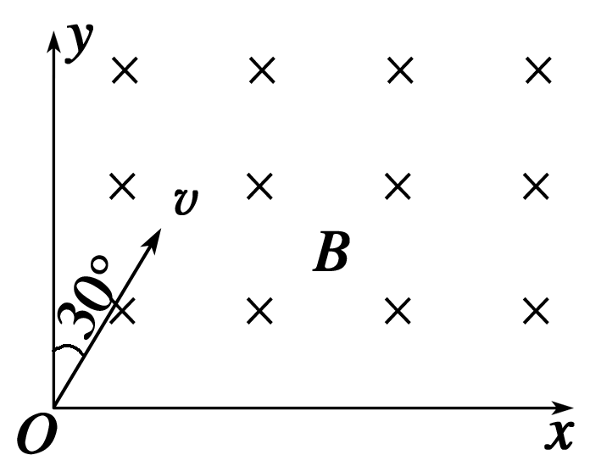

图8

A．该粒子带正电

B．*A*点与*x*轴的距离为

C．粒子由*O*到*A*经历的时间*t*＝

D．运动过程中粒子的速度不变

答案　BC

解析　根据粒子的运动方向，由左手定则判断可知粒子带负电，A项错；运动过程中粒子做匀速圆周运动，速度大小不变，方向变化，D项错；粒子做圆周运动的半径*r*＝，周期*T*＝，从*O*点到*A*点速度的偏向角为60°，即运动了*T*，所以由几何知识求得点*A*与*x*轴的距离为，粒子由*O*到*A*经历时间*t*＝，B、C两项正确．

11．长为*l*的水平极板间有垂直纸面向里的匀强磁场，磁感应强度为*B*，板间距离也为*l*，极板不带电．现有质量为*m*、电荷量为*q*的带正电粒子(不计重力)，从两极板间边界中点处垂直磁感线以速度*v*水平射入磁场，欲使粒子不打在极板上，可采用的办法是(　　)

A．使粒子的速度*v*<

B．使粒子的速度*v*>

C．使粒子的速度*v*>

D．使粒子的速度<*v*<

答案　AB

解析　如图所示，带电粒子刚好打在极板右边缘时，有*r*＝(*r*1－)2＋*l*2

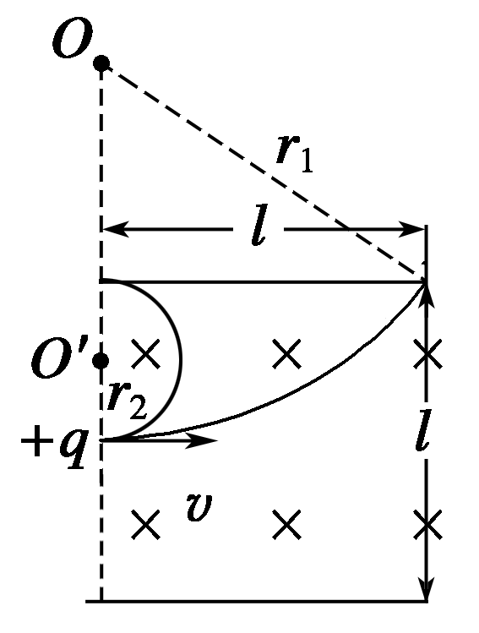

又*r*1＝，

所以*v*1＝

粒子刚好打在极板左边缘时，有*r*2＝＝，*v*2＝

综合上述分析可知，选项A、B正确．

12.如图9所示，一个质量为*m*、电荷量为－*q*、不计重力的带电粒子从*x*轴上的*P*(*a,*0)点以速度*v*，沿与*x*轴正方向成60°的方向射入第一象限内的匀强磁场中，并恰好垂直于*y*轴射出第一象限，求：

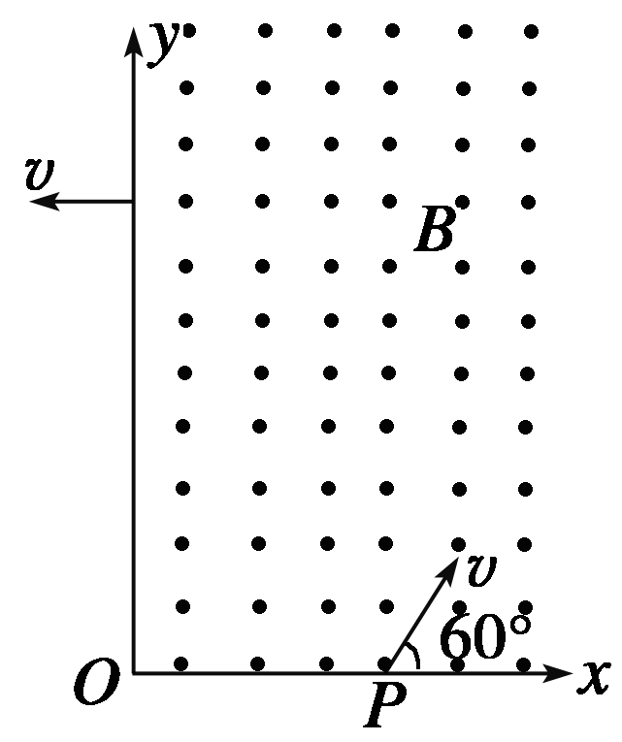

图9

(1)匀强磁场的磁感应强度*B*；

(2)穿过第一象限的时间．

答案　(1)　(2)

解析　(1)作出带电粒子做圆周运动的圆心和轨迹，由图中几何关系知：

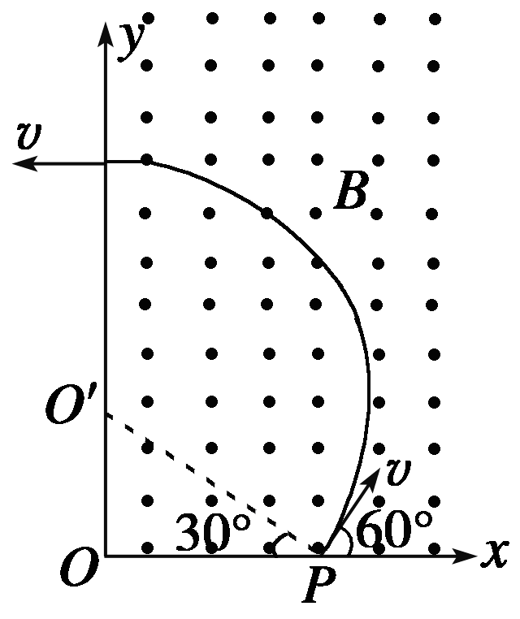

*R*cos 30°＝*a*，得：*R*＝

*Bqv*＝*m*得：*B*＝＝.

(2)运动时间：*t*＝×＝.

13．如图10，在某装置中有一匀强磁场，磁感应强度为*B*，方向垂直于*xOy*所在纸面向外．某时刻在*x*＝*l*0、*y*＝0处，一质子沿*y*轴负方向进入磁场；同一时刻，在*x*＝－*l*0、*y*＝0处，一个*α*粒子进入磁场，速度方向与磁场垂直．不考虑质子与*α*粒子的相互作用，设质子的质量为*m*，电荷量为*e*.则：

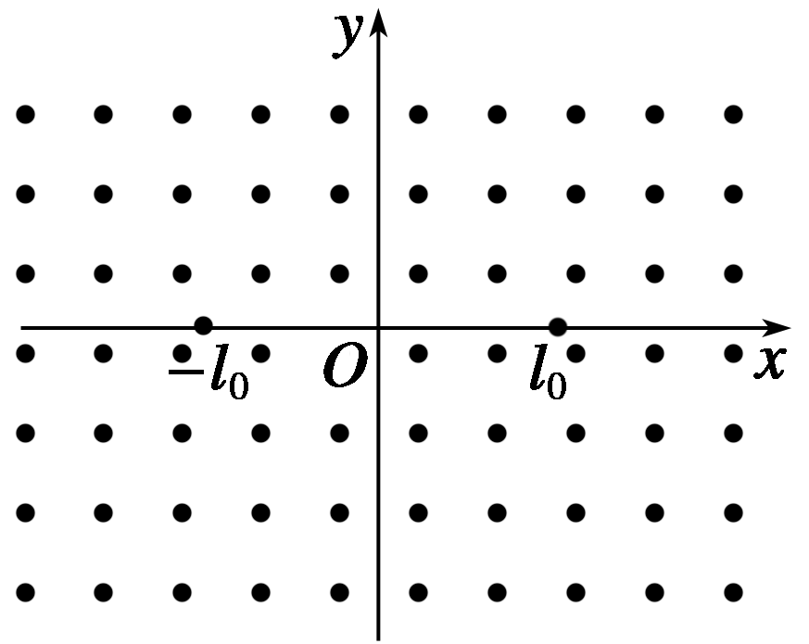

图10

(1)如果质子经过坐标原点*O*，它的速度为多大？

(2)如果*α*粒子与质子经最短时间在坐标原点相遇，*α*粒子的速度应为何值？方向如何？

答案　(1)

(2)，方向与*x*轴正方向的夹角为

解析　(1)质子的运动轨迹如图所示，其圆心在*x*＝处，其半径*r*1＝.

又*r*1＝，可得*v*＝.

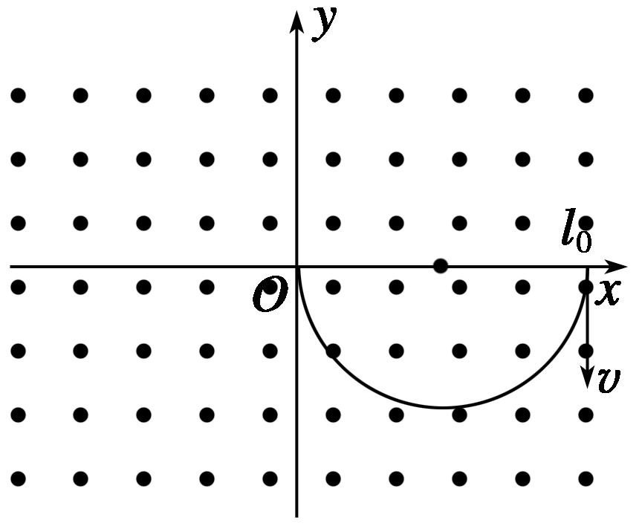

(2)质子从*x*＝*l*0处到达坐标原点*O*处的时间为*t*H＝，又*T*H＝，可得*t*H＝.

*α*粒子的周期为*Tα*＝，可得*tα*＝

两粒子的运动轨迹如图所示

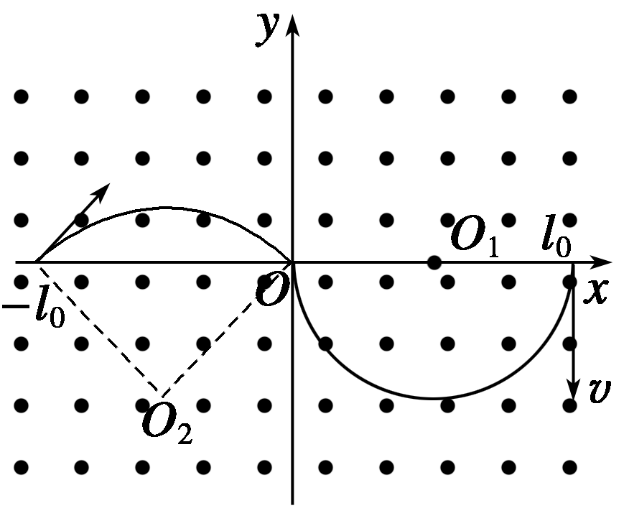

由几何关系得*rα*＝*l*0，又2*evαB*＝，解得

*vα*＝，方向与*x*轴正方向的夹角为.